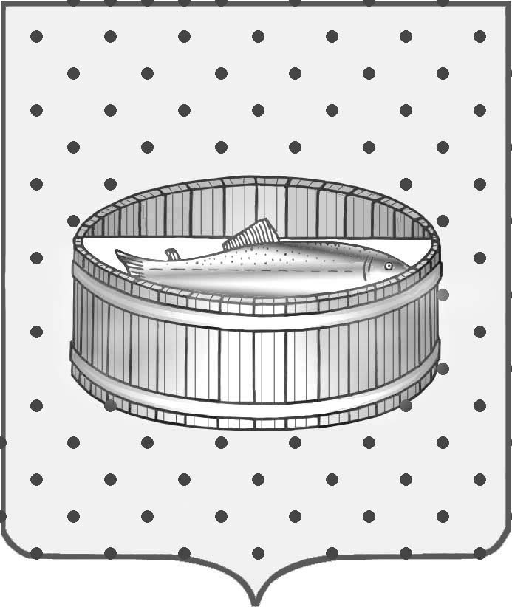
Ленинградская область
Лужский муниципальный район
Совет депутатов Лужского городского поселения
третьего созыва

РЕШЕНИЕ

24 марта 2015 года № 48

О внесении изменений в решение Совета депутатов Лужского городского поселения от 13.10.2014 № 8

На основании п. 14.3 ст. 14 Регламента Совета депутатов Лужского городского поселения и в соответствии с личными заявлениями: депутата по 6 избирательному округу Исаковой В.А., депутата по 5 избирательному округу Мордачева А.П., Совет депутатов Лужского городского поселения РЕШИЛ:

1. Внести изменение в решение Совета депутатов Лужского городского поселения от 13.10.2014 № 8 «Об утверждении персональных составов постоянных депутатских комиссий при Совете депутатов Лужского городского поселения»:
1.1. Исключить из состава постоянной депутатской комиссии по вопросу муниципального имущества, земельным отношениям, строительству, архитектуре, вопросам ЖКХ, благоустройства, энергетики и охране окружающей среды:
Исакову В.А. – депутата избирательного округа № 6.
1.2. Исключить из состава постоянной депутатской комиссии по культуре, делам молодежи, физкультуры, спорту, связям с общественностью и СМИ:
Мордачева А.П. – депутата избирательного округа № 5.
1.3. Включить в состав постоянной депутатской комиссии по вопросу муниципального имущества, земельным отношениям, строительству, архитектуре, вопросам ЖКХ, благоустройства, энергетики и охране окружающей среды:
Мордачева А.П. – депутата избирательного округа № 5.

2. Настоящее решение вступает в силу с момента принятия.

Глава Лужского городского поселения,
исполняющий полномочия председателя
Совета депутатов В.Н. Степанов

Разослано: Исакова В.А., Мордачев А.П., прокуратура

